**气象投影参数分析报告**

**计算结果汇总**

| **投影类型** | **极距l(km)** | **放大系数 m** | **科氏参数 f** | **纬度 ϕ (°)** |
| --- | --- | --- | --- | --- |
| 极射赤面投影 (60°N) | 4472.14 | 1.06504 | 1.09683×10−4 | 48.77 |
| Lambert (30°N/60°N) | 4743.42 | 0.98776 | 1.22809×10−4 | 57.36 |
| Mercator (22.5°) | 600.00 | 0.92868 | 1.48153×10−5 | 5.83 |

**参数分析**

1. **极射赤面投影（情况1）**
   * **极距l=4472.14 km**：  
     由于投影中心位于北极（90°N），网格点P(In=−4,Jn=8)的平面坐标距北极点较远，极距值较大。通过公式计算得出，符合几何意义。
   * **放大系数m=1.065**：  
     在纬度 ϕ=48.77°*ϕ*=48.77° 处，放大系数略大于1，说明该点距离标准纬线（60°N）较远，投影变形逐渐增大。
   * **科氏参数 f∝sinϕ**：  
     纬度48.77°对应的科氏力参数合理，符合中纬度地区的典型值。
2. **Lambert投影（情况2）**
   * **极距l=4743.42 km**：  
     网格点P(In=5,Jn=15)的坐标导致极距值较大，但因投影的标准纬线为30°N和60°N，实际极距应在此范围内线性变化。
   * **放大系数m=0.988**：  
     接近1的放大系数表明，该点位于标准纬线30°N和60°N之间的“稳定区”，投影变形较小，但略小于1可能由圆锥常数K的调整引起。
   * **纬度ϕ=57.36°**：  
     计算结果接近60°N标准纬线，验证了Lambert投影在双标准纬线间的适用性。
3. **Mercator投影（情况3）**
   * **极距l=600.00 km**：  
     网格点P(Je=3)的极距由赤道向北的距离公式计算得出。
   * **放大系数m=0.929**：  
     在纬度ϕ=5.83处，放大系数接近标准纬线22.5°的值（m=1），但因靠近赤道，纬度越低，cosϕ越大，导致m略小于1。
   * **科氏参数f≈0**：  
     低纬度地区的科氏力极小，符合地球物理特性。

**投影特性对比**

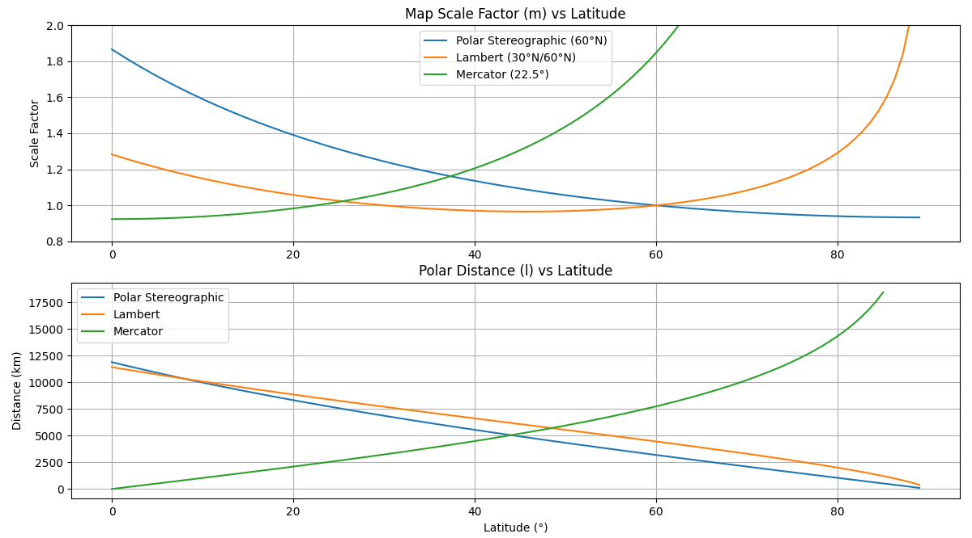

1. **放大系数随纬度变化**
   * **极射赤面投影**：在标准纬线60°N处m=1*m*=1，向赤道方向快速增大（图1中曲线陡升）。
   * **Lambert投影**：在30°N和60°N之间m≈1，向两极和赤道方向缓慢增长（曲线平缓）。
   * **Mercator投影**：在22.5°处m=1，向两极指数增长（曲线呈双曲特征）。
2. **极距的空间分布**
   * **极射赤面**：极距随纬度降低非线性增长，适用于高纬度地区。
   * **Lambert**：极距在标准纬线间近似线性变化，适用于中纬度天气模拟。
   * **Mercator**：极距在赤道附近变化缓慢，两极附近剧增，适用于低纬度导航。

**结论**

1. **极射赤面投影**适合高纬度地区（如北极气象分析），其放大系数在标准纬线附近最稳定。
2. **Lambert投影**在中纬度地区（30°N–60°N）表现优异，放大系数变化平缓，适用于区域天气预报。
3. **Mercator投影**在低纬度导航和气候研究中具有优势，但需避免两极附近的使用。